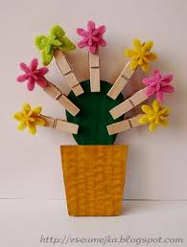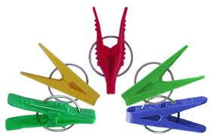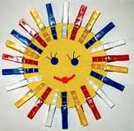

**Сенсорные игры**

***Коробочки***

***Цель:* обучать детей сличению предметов по цвету**

***Оборудование:* четыре картонные коробочки с приклеен­ными на дно кружками красного, желтого, зеленого и синего**

**цвета, четыре прищепки такого же цвета.**

**Ребенок самостоятельно выбирает и прикрепляет прищеп­ки на край одной из коробок, распределяя их соответственно цвету приклеенного на дно кружка.**

***Зубастики***

***Цель:* упражнять детей в сличении предметов по цвету, закрепить названия основных цветов.**

***Оборудование:* четыре прищепки основных цветов, силуэ­ты помидора, груши, сливы, огурца, вырезанные из цветного картона.**

**Жили-были разноцветные зубастики. Какого они цвета? (Красного, желтого, зеленого и синего.) Зубастики любили все грызть. Но каждый зубастик выбирал предметы только своего цвета:**

***Красный зубастик ест помидор,***

***Желтый за грушей полез на забор,***

***Синий ест сливу: вот молодец,***

***Ну, а зеленый ест огурец.***

**Ребенок «угощает» зубастиков овощами и фрукта­ми, оречевляя свои действия. Что ещё бывает такого цвета?**

***Шаль с бахромой***

***Цель:* закрепить понятия большой — маленький.**

***Оборудование:* комплекты ( из кар­тонного квадрата 10x10 см (шаль), маленькие и большие при­щепки.**

**Взрослый дает ребёнку квадрат и на подносе маленькие и большие прищепки.**

**Ребёнку предлагается украсить «шаль» «бахромой», чередуя большие и маленькие прищепки.**

Красный зубастик ест помидор.

грушей полез .

***Разноцветный заборчик***

***Цель:* закрепить названия основных цветов, тренировать ориентацию на плоскости (верх — низ).**

***Оборудование:* полоски картона 5x15 см, комплекты по 8—**

**10 прищепок двух цветов (по количеству игроков).**

**Каждому игроку раздаются комплекты по 8—10 прище­пок двух цветов. Игроки должны построить «заборчик»: чере­дуя прищепки по цвету, прикрепить их к верхней стороне полоски картона (другой вариант — к нижней).**

***Платочки***

***Цель:* закрепить понятия большой — маленький, большая — поменьше (прищепка).**

***Оборудование:* комплекты из двух картонных квадратов (платочки) разного размера и 12 малень­ких и больших прищепок.**

**Взрослый дает ребёнку по два квадрата разного размера и на подносе по шесть маленьких и больших прище­пок. Ребёнку предлагается подобрать и прикрепить к большому «платочку» большие «кисти» (прищепки), а к маленькому — маленькие.**